Мальчишки, девчонки,Гулять идем!Светло на улицеКак днем.
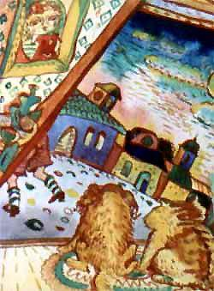
Оставь свой ужин,Оставь кровать.Айда на улицуГулять!
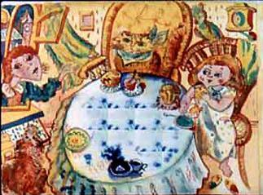
С гиком и свистомВо двор выходи.А если ты хмуришься,Дома сиди.
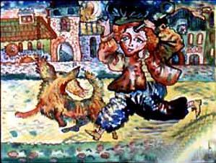
Вверх по стремянке,Вниз по стене.Славно мы будемИграть при луне!
